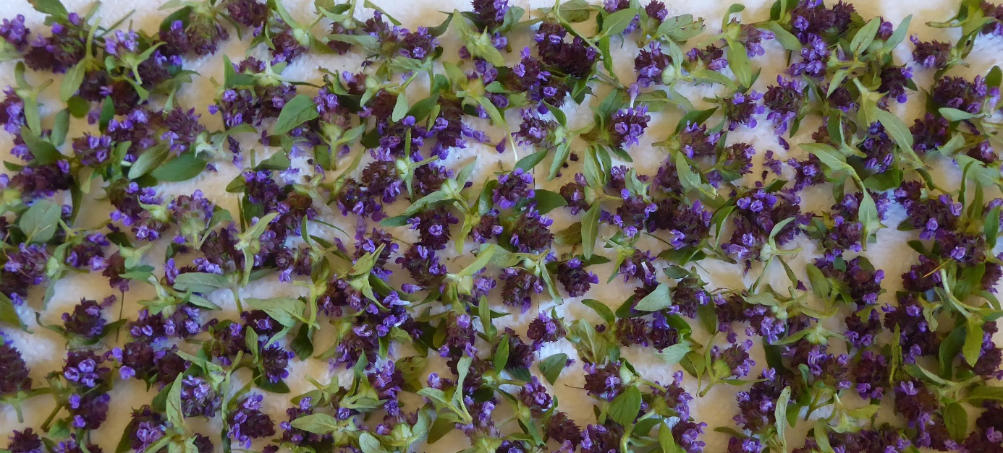

Die kleine Brunelle (Prunella vulgaris)

Zur Blume des Jahres 2023 wurde die Kleine Brunelle oder auch Kleine Braunelle aus mehreren Gründen gewählt: Aufzeichnungen aus dem Mittelalter bezeugen schon ihre Heilkraft, die auch zur Bekämpfung von Cholera, Pest und Diphtherie eingesetzt wurde. Etwas in Vergessenheit geraten, verdankt sie ihre Wiederbelebung unter anderem dem Arten- und Klimaschutzgedanken. Wenn um die Zeit der Sommersonnenwende ihre kleinen Lippenblüten den Naturrasen in einen lilablauen Teppich verwandeln und einer Vielfalt an wilden Insekten ihren Nektar anbieten, dann sind es genau diese Insekten wie z.B. Erdhummeln, die mit dem aufgenommenen Pollen unsere Gemüsepflanzen, vor allem die der Nachtschattengewächse wie Tomaten, Kürbis, Paprika und Zucchini bestäuben. Wie wir wissen, unterliegt alles in der Natur einem gewissen Kreislauf. Fehlt nur eine Komponente aus diesem Kreislauf, ist das Ökosystem bereits gestört.
An dieser Stelle gleich vorweg mein Tipp:
Was die kleine Brunelle mag, sind naturbelassene Wiesen mit einem hohen Anteil an Kräutern, die ebenfalls Insekten anlocken. Was sie nicht verträgt, das sind alle Arten von Überdüngungen, vor allem mit Kunstdüngern. Was sie gar nicht mag, sind Rasenmäher (die Pflanze vermehrt sich über ausgereifte Samen und oberirdisch gebildete Ausläufer). Ein zu niedrig eingestellter Rasenmäher schneidet die bereits gebildeten Blütenköpfe noch vor dem Aufblühen ab. Bis die nachwachsenden Blüten zur Verfügung stehen, ist das zu befruchtende Gemüse aber bereits wieder abgeblüht, ohne befruchtet worden zu sein. Deshalb mein Appell an alle Naturgärtner: Lassen Sie im Rasen Wildwuchs zu und verzichten Sie zuliebe der Vielfalt wenigstens in Teilbereichen Ihres Gartens auf das Mähen des Rasens bzw. reduzieren Sie es in diesen Bereichen. So kann die Kleine Brunelle ihre Blüten vom Frühsommer bis in den Herbst hinein immer wieder aufs Neue bilden.
Verwendung in der Küche
In der Küche verwenden wir die frischen Blüten der Kleinen Brunelle zur Verzierung von Salaten, Broten und Aufstrichen, auf Süßspeisen sowie zum Würzen von Kräuterbutter, Dressings, Saucen und Suppen und im Frischkäse. Hier können Sie Ihrer Fantasie freien Lauf lassen!

Als Heilpflanze
nützen wir die der Pflanze zugeschriebenen Eigenschaften wie:
antibakteriell, antiviral, antiseptisch, adstringierend, entzündungshemmend, wundheilend, entkrampfend, Blutdruck senkend, Blutzucker senkend, Fieber senkend uvm.

Zur Anwendung kommen das frische oder getrocknete Kraut der Pflanze sowie deren Blüten aus dem eigenen Garten oder aus Ihrer Apotheke vor allem:

- als Tee zur Mundspülung und zum Spülen und Gurgeln bei Schleimhaut- und Rachenentzündungen
- in einer Tinktur bzw. im Gel gegen Lippenherpes
- als Tinktur in Umschlägen und Kompressen gegen Gelenkschmerzen
- als Tee in der Kuranwendung für 2-3 Wochen zur Linderung von Magen- und Darmproblemen sowie gegen alle Entzündungen im Körper
- als Tee-Beigabe im Badewasser vor allem bei sensibler Haut oder im entkrampfenden Bad bei Menstruationsschmerzen
- als Tee und Tinktur sowie in Cremen, Salben und Ölauszügen zur Verwendung bei Hautentzündungen
- auch in der TCM kommt die Kleine Brunelle zur Anwendung

Für den Tee übergießen wir einen Esslöffel der Pflanzenteile mit 250 ml siedendem Wasser und seihen nach 10 Min. ab. Zur Kuranwendung trinken wir 2-3 Tassen am Tag für maximal 2-3 Wochen. Kompressen werden während aktiver Entzündungszustände in den Gelenken wahrscheinlich kalt aufgelegt bessere Linderung bringen. Bei chronischen Schmerzen, die vor allem in den Muskeln und Sehnen um die Gelenke stattfinden, sollten eher warme Kompressen hilfreich sein.

Achtung: Die Verwendung von Heilkräutern dient zur Unterstützung bei gesundheitlichen Beschwerden, ersetzt aber nicht den Weg zum Arzt oder Apotheker Ihres Vertrauens, mit dem Sie auch die Anwendung und Dosierung besprechen!

Ich wünsche Ihnen eine artenreiche Blühsaison 2023 und viel Bunt für Balkon und Garten. Bleiben Sie gesund!
Ihre Nicky Böhm-Lilge
Absolventin der Wolkersdorfer Kräuterakademie

